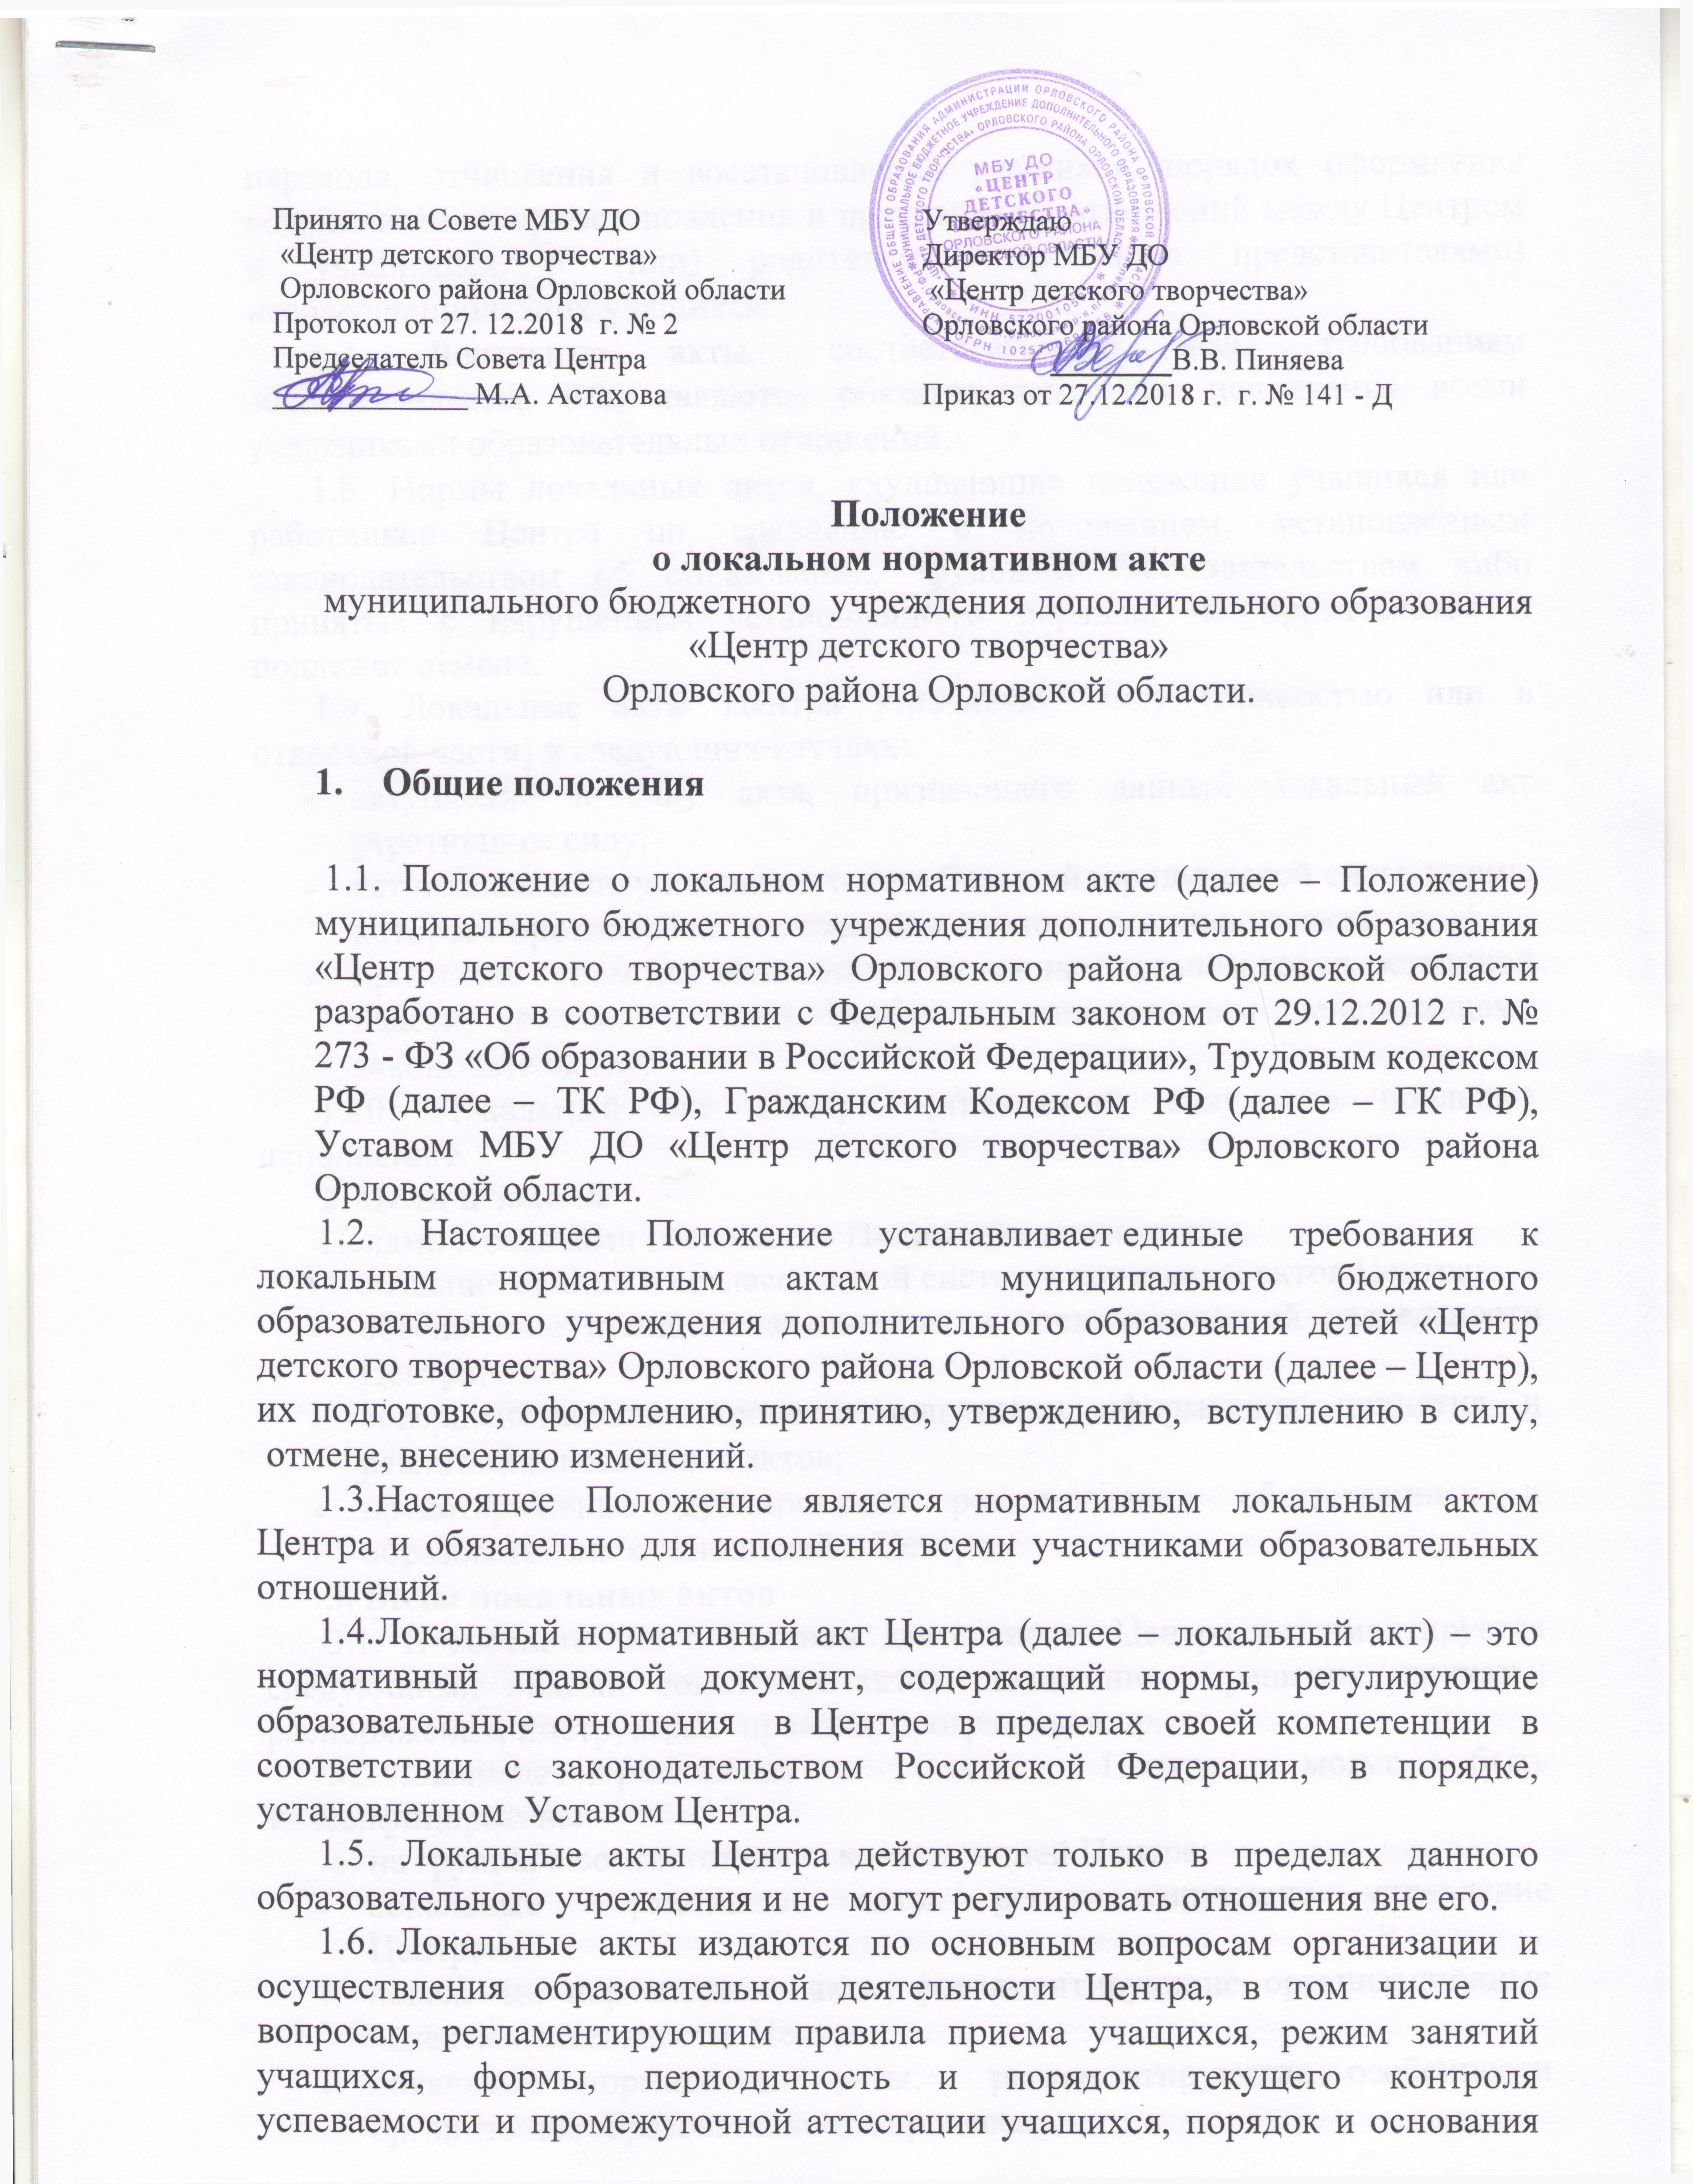
перевода, отчисления и восстановления учащихся, порядок оформления возникновения, приостановления и прекращения отношений между Центром и учащимися и (или) родителями (законными представителями) несовершеннолетних учащихся.
1.7. Локальные акты, соответствующие всем требованиям законодательства РФ, являются обязательными для исполнения всеми участниками образовательных отношений.
1.8. Нормы локальных актов, ухудшающие положение учащихся или работников Центра по сравнению с положением, установленным законодательством об образовании, трудовым законодательством либо принятые с нарушением установленного порядка, не применяются и подлежат отмене.
1.9. Локальные акты Центра утрачивают силу (полностью или в отдельной части) в следующих случаях:
- вступление в силу акта, признающего данный локальный акт утратившим силу;
- вступление в силу локального акта большей юридической силы, нормы которого противоречат положениям данного локального акта;
- признание судом или иным уполномоченным органом государственной власти локального акта Центра противоречащим действующему законодательству.
1.10. Локальный акт Центра, утративший силу, не подлежит исполнению.
2. Цели и задачи
Целями и задачами настоящего Положение являются:
- создание единой и согласованной системы локальных актов Центра;
- обеспечение принципа законности в нормотворческой деятельности Центра;
- совершенствование процесса подготовки, оформления, принятия и реализации локальных актов;
- предотвращение дублирования регулирования общественных и образовательных отношений в Центре.
3. Виды локальных актов
3.1. В соответствии с Уставом деятельность Центра регламентируется следующими видами локальных актов: положения, решения, приказы, распоряжения, инструкции, правила, программы и др.
3.2.Локальные нормативные акты Центра могут быть классифицированы:
а) на группы в соответствии с компетенцией Центра:
- локальные нормативные акты, регламентирующие управление Центром;
- локальные нормативные акты, регламентирующие организационные аспекты деятельности Центра;
- локальные нормативные акты, регламентирующие особенности организации образовательного процесса;
- локальные нормативные акты, регламентирующие оценку и учет образовательных достижений учащихся;
- локальные нормативные акты, регламентирующие условия реализации дополнительных общеразвивающих программ;
- локальные нормативные акты, регламентирующие права, обязанности, меры социальной поддержки учащихся Центра;
- локальные нормативные акты, регламентирующие права, обязанности и ответственность работников Центра;
- локальные нормативные акты, регламентирующие образовательные отношения;
- локальные нормативные акты, регламентирующие открытость и доступность информации о деятельности Центра.
б) по критериям:
- по степени значимости: обязательные и необязательные;
- по сфере действия: общего характера и специального характера;
- по кругу лиц: распространяющиеся на всех работников Центра и не распространяющиеся на всех работников Центра;
- по способу принятия: принимаемые руководителем Центра единолично и принимаемые с учетом мнения представительного органа участников образовательных отношений;
- по сроку действия: постоянного действия и бессрочные с определенным сроком действия;
- по сроку хранения: постоянного хранения , 75 лет и другие.
4.Порядок подготовки локальных актов
В Центре устанавливается следующий порядок подготовки локальных актов:
4.1. Инициатором подготовки локальных актов могут быть:
- учредитель;
- администрация Центра в лице его директора, заместителя директора;
- коллегиальные органы управления Центра;
- участники образовательных отношений.
Основанием для подготовки локального акта могут также являться изменения в законодательстве РФ (внесение изменений, издание новых нормативных правовых актов).
4.2. Проект локального акта готовится отдельным работником или группой работников по поручению директора Центра, а также коллегиальным органом управления Центра, который выступил с соответствующей инициативой.
4.3. Подготовка локального акта включает в себя изучение законодательных и иных нормативных актов, локальных актов Центра, регламентирующих те вопросы, которые предполагается отразить в проекте нового акта, и на этой основе выбор его вида, содержания и представление его в письменной форме.
4.4. Подготовка наиболее важных локальных актов (проектов решений собраний, педсоветов, коллегиальных органов управления, приказов, положений, правил) должна основываться на результатах анализа основных сторон деятельности Центра, тенденций его развития и сложившейся ситуации.
4.5. По вопросам приема на работу, переводов, увольнений, предоставления отпусков, поощрений или привлечения сотрудников к дисциплинарной или материальной ответственности издаются приказы, в соответствии с ТК РФ.
4.6. Проект локального акта подлежит обязательной правовой экспертизе и проверке на литературную грамотность, которые проводятся Центром самостоятельно либо с участием привлеченных специалистов. Локальный акт, не прошедший правовую экспертизу, не подлежит рассмотрению и принятию.
4.7.Проект локального акта может быть представлен на обсуждение. Формы представления для обсуждения могут быть различными, например, размещение проекта локального акта на информационном стенде в месте, доступном для всеобщего обозрения, на официальном сайте Центра, направление проекта заинтересованным лицам, проведение соответствующего собрания с коллективным обсуждением проекта локального акта и т.д.
4.8.При необходимости локальный акт проходит процедуру согласования.
4.9.Сроки и порядок разработки проекта локального акта, порядок его согласования устанавливается локальным актом по ведению делопроизводства в Центре.
5.Порядок принятия и утверждения локального акта
5.1.Локальный акт, прошедший правовую и литературную экспертизу, а также процедуру согласования, подлежит принятию и утверждению директором Центра в соответствии с Уставом Центра.
5.1.Локальные акты Центра могут приниматься директором, общим собранием работников, педагогическим советом, методическим советом, другим коллегиальным органом управления Центра либо иным органом самоуправления Центра, наделенным полномочиями по принятию локальных актов в соответствии с Уставом Центра – по предметам их ведения и компетенции.
5.2.При принятии локальных актов, затрагивающих права учащихся, учитывается мнение представительных органов учащихся.
5.3.Не подлежат применению локальные акты, ухудшающие положение работников по сравнению с трудовым законодательством, коллективным договором, соглашениями, а также локальные акты, принятые с нарушением порядка учета мнения Совета трудового коллектива.
5.4. Прошедший процедуру принятия локальный акт утверждается директором Центра. Процедура утверждения оформляется приказом директора Центра.
5.5.Локальный акт вступает в силу с момента, указанного в нем, либо, в случае отсутствия такого указания, по истечении 7 календарных дней с даты принятия данного локального акта.
Датой принятия локального акта, требующего утверждения директором Центра, является дата такого утверждения.
5.6. После утверждения локального акта проводится процедура ознакомления с ним участников образовательных отношений, на которых распространяются положения данного локального акта. Ознакомление с локальным актом оформляется в виде росписи ознакомляемых лиц с указанием даты ознакомления либо на самом локальном акте, либо на отдельном листе ознакомления, прилагаемым к нему, либо в отдельном журнале.
6. Оформление локального акта
Оформление локального акта выполняется в соответствии с требованиями «Государственной системы документационного обеспечения управления. Основные положения. Общие требования к документам и службам документационного обеспечения», а также нормами «Унифицированной системы документации. Унифицированная система организационно-распорядительной документации. Требования к оформлению документов. ГОСТ Р 6.30-2003″ (утв. Постановлением Госстандарта России от 03.03.2003 N 65-ст «О принятии и введении в действие государственного стандарта Российской Федерации»). При этом:
6.1.Структура локального акта должна обеспечивать логическое развитие темы правового регулирования. Если требуется разъяснение целей и мотивов принятия локального акта, то в проекте дается вступительная часть – преамбула. Положения нормативного характера в преамбулу не включаются.
6.2.Нормативные предписания оформляются в виде пунктов, которые нумеруются арабскими цифрами с точкой и заголовков не имеют. Пункты могут подразделяться на подпункты, которые могут иметь буквенную или цифровую нумерацию.
6.3.Значительные по объему локальные акты могут делиться на главы, которые нумеруются римскими или арабскими цифрами и имеют заголовки.
6.4.Если в локальном акте приводятся таблицы, графики, карты, схемы, то они, как правило, должны оформляться в виде приложений, а соответствующие пункты акта должны иметь ссылки на эти приложения.
6.5.Локальный акт с приложениями должен иметь сквозную нумерацию страниц.
6.6. Локальный акт излагается на государственном языке РФ и должен соответствовать литературным нормам.
6.7.Структура локального акта должна быть логически обоснованной, отвечающей целям и задачам правового регулирования, а также обеспечивающей логическое развитие и правильное понимание данного локального акта.
6.8. В локальных актах даются определения вводимых юридических, технических и других специальных терминов, если они не являются общеизвестными и неупотребляемыми в законодательстве Российской Федерации и региональном законодательстве.
6.9.Не допускается переписывание с законов. При необходимости это делается в отсылочной форме.
7. Основные требования к локальным актам
Локальные акты Центра должны соответствовать следующим требованиям:
7.1. Положение
Должно содержать следующие обязательные реквизиты: обозначение вида локального акта; его наименование, грифы: принято, утверждено, согласовано; текст, соответствующий его наименованию; отметку о наличии приложения и согласования.
7.2. Правила
должны содержать следующие обязательные реквизиты: обозначение вида локального акта; его наименование, грифы принятия и утверждения; текст, соответствующий его наименованию; отметку о наличии приложения.
7.3.Инструкции
должны содержать следующие обязательные реквизиты: обозначение вида локального акта; его наименование; грифы принятия и утверждения; текст, соответствующий его наименованию; отметку о наличии приложения; регистрационный номер.
7.4. Решения
должны содержать следующие обязательные реквизиты: обозначение вида локального акта; место и дату принятия, текст, должность, фамилию, инициалы и подпись лица, принявшего решение, оттиск печати.
7.5. Приказы и распоряжения директора Центра должны содержать следующие обязательные реквизиты: обозначение вида локального акта и его наименование; место и дату принятия, регистрационный номер, текст, должность, фамилию, инициалы и подпись директора Центра.
7.6. Протоколы и акты
должны содержать следующие обязательные реквизиты: обозначение вида локального акта; место и дату принятия, номер; список присутствующих; текст, содержащий повестку дня, описание хода, порядка и процедуры совершаемых определенных (юридически значимых) действий либо отсутствие определенных фактов; должность, фамилию, инициалы и подпись лица (лиц), составивших или принимавших участие в составлении протокола или акта.
7.7. Методические рекомендации
должны содержать следующие обязательные реквизиты: обозначение вида локального акта, место и дату принятия, его наименование, текст, соответствующий его наименованию и содержащий указание на вид, наименование и дату принятия правил или инструкций, нормы которых разъясняются, конкретизируются или детализируются методическими рекомендациями; должность, фамилия, инициалы лица (лиц), составивших методические рекомендации.
7.8. Программы и планы
должны содержать следующие обязательные реквизиты: обозначение вида локального акта; место и дату принятия, наименование и текст локального акта, соответствующие его наименованию.
7.9. Должностная инструкция
Должностная инструкция работника должна содержать следующие разделы: общие положения; основные задачи, права, предоставляемые работнику и его обязанности; взаимодействия; ответственность за некачественное и несвоевременное выполнение (неисполнение) обязанностей, предусмотренных должностной инструкцией; требования к работнику.
7.10.При подготовке локальных актов, регулирующих социально-трудовые отношения (например, коллективный договор, правила внутреннего трудового распорядка и др.) следует руководствоваться рекомендациями о них.
7.11.Среди локальных актов Центра высшую юридическую силу имеет Устав Центра. Поэтому принимаемые в Центре локальные акты не должны противоречить его Уставу.
8. Документация
8.1. Локальные акты проходят процедуру регистрации в специальном журнале.
8.2.Обязательной регистрации подлежат положения, правила, инструкции, приказы и распоряжения директора Центра.
8.3. Регистрацию локальных актов осуществляет ответственный за ведение делопроизводства согласно инструкции по делопроизводству в Центре.
8.4. Регистрация положений, правил и инструкций осуществляется не позднее дня их утверждения директором Центра, приказов и распоряжений директора Центра — не позднее дня их издания.
9. Порядок внесения изменения и дополнений в локальные акты
9.1. В действующие в Центре локальные акты могут быть внесены изменения и дополнения.
9.2. Порядок внесения изменений и дополнений в локальные акты Центра определяется в самих локальных актах. В остальных случаях изменения и дополнения осуществляются в следующем порядке:
9.2.1. внесение изменений и дополнений осуществляется в порядке, установленном в локальном акте, на основании которого вносятся изменения;
9.2.2. изменения и дополнения в локальные акты: положения, принятые без согласования с органом управления (самоуправления), правила, инструкции, программы, планы, решения, приказы и распоряжения директора Центра, вносятся путем издания приказа директора Центра о внесении изменений или дополнений в локальный акт;
9.2.3. изменения и дополнения в положения, принятые после согласования с коллегиальным органом (самоуправления), вносятся путем издания приказа директора Центра о внесении изменений или дополнений в локальный акт с предварительным получением от него согласия.
9.3.Изменения и дополнения в локальный акт вступают в силу с даты, указанной в приказе о внесении изменений или дополнений в локальный нормативный акт, а в случае отсутствия указания в нем даты — по истечению 7 календарных дней с даты вступления приказа о внесении изменений или дополнений в локальный акт в силу.
9.4.Изменения и дополнения в предписания и требования, протоколы и акты, методические рекомендации, акты о признании локальных актов утратившими силу, не вносятся.
10. Заключительные положения
10.1. Положение вступает в силу с даты его утверждения директором Центра.
10.2.Положение утрачивает силу в случае принятия нового Положения о локальных актах.
10.3.Вопросы, не урегулированные настоящим Положением, подлежат урегулированию в соответствии с действующим законодательством РФ, Уставом Центра и иными локальными актами Центра.
10.4. За неисполнение или ненадлежащее исполнение требований, установленных в локальных актах Центра:
- сотрудники Центра несут ответственность в соответствии с Уставом Центра, ТК РФ;
- учащиеся, их родители (законные представители) несовершеннолетних учащихся несут ответственность в порядке и формах, предусмотренных законодательством РФ, локальными актами Центра, Уставом Центра.

